报价明细表
序号 | 需求名称 | 规格型号/主要技术、商务要求 | 需求数量 | 计量单位 | 响应单价  （元） | 响应总价  （元）
1 | 德普士天然酯绝缘油 | 江苏双江能源科技 | 15 | L
2 | 1204EN天然酯绝缘油 | / | 15 | L
3 | CTR天然酯绝缘油 | 中国石化长城润滑油 | 15 | L
4 | RAPO天然酯绝缘油 | 广东卓原新材料科技 | 15 | L
5 | 气相色谱柱GS-GASPRO | 安捷伦，型号：113-4332，规格：30m*0.32mm,包安装调试。 | 1 | 根
6 | 变压器油样品A | 密度、运动黏度（40℃）、闪点（闭口），有效期1年以上。 | 2 | 瓶
7 | 变压器油样品B | 击穿电压、介质损耗因数（90℃），有效期1年以上。 | 2 | 瓶
8 | 开口闪点标准物质  （二级） | GBW(E) 110054 143.5℃ | 1 | 瓶
9 | 硼砂pH溶液标准物质 | 60GBW(E)130469； 9.18(25℃) 90mL | 1 | 瓶
10 | 糠醛 | 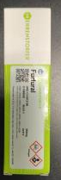  CAS NO. [98-01-1]；250mg厂家:Dr.Ehrenstorfer | 2 | 瓶
11 | pH缓冲溶液 | 梅特勒 pH=4.01 | 2 | 瓶
12 | pH缓冲溶液 | 梅特勒 pH=7  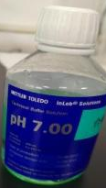 | 2 | 瓶
13 | pH缓冲溶液 | 梅特勒 pH=10  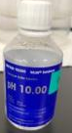 | 1 | 瓶
14 | 饱和氯化钾 | 3mol/L,梅特勒  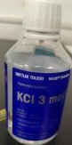 | 1 | 瓶
15 | 微水标物 | 3.8-4.2 mg H₂0/ml  日本三菱  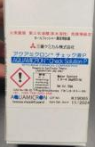 | 1 | 瓶
16 | 倾点标准物质 | GBW13244,150ml/瓶,倾点-30℃,中国计量院 | 1 | 瓶
17 | 乙醇 | Ar,500ml | 24 | 瓶
18 | 库仑法AG 阳极液（货号：34868） | 品牌：霍尼韦尔；品名：阳极夜 ；规格：500ml/瓶；有效期1年以上。 | 3 | 瓶
19 | 油中颗粒标准物质 | GBW(E) 120017  质量浓度5.00 mg/L | 1 | 瓶
20 | 压力表 |   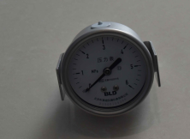  压力表：YTH-063-ZK-513/0~6MPa；面板安装，轴向接口，ZG1/4/0~6MPa/表壳304，表盘316,带校准报告 | 4 | 套
21 | 压力表 | 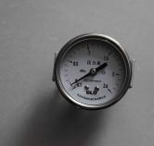  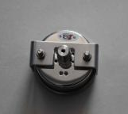  全不锈钢压力表：  型号：YTH-063-ZK-513/M570.R14-0.1~2.4MPa  参数：量程-0.1-2.4MPa，精度等2.5，连接方式外ZG1/4，轴向安装，表盘直径63mm,带校准报告 | 8 | 套
22 | 活塞 | 产品货号707531,产品名称  Piston head for Titrette® 10 ml,适用于Titrette® 数字瓶口滴定器 10 ml | 1 | 个
23 | 低压绝缘手套 | 400V | 3 | 套
合计

供应商（盖章）：
报价日期：
报价有效期：

